Муниципальное автономное
дошкольное образовательное учреждение
Детский сад № 16 «Звёздочка»
с. Кашино

ПРИНЯТО  на Педагогическом Совете  Протокол от __________ г №__ | УТВЕРЖДАЮ:  Заведующий МАДОУ № 16  _______________ Э.А.Горбунова  _____________________20____ г.  Приказ № ___ _____________20___г.

П О Л О Ж Е Н И Е

О

П Р О В Е Д Е Н И И

БЕЛОЙ ОЛИМПИАДЫ

в МАДОУ «Детский сад № 16 «Звёздочка»

с. Кашино

СОГЛАСОВАНО:

Председатель профкома МАДОУ

________________ Деньгина Л.В.. _____________________ 20____ г.

1. Цели и задачи:
1.1. Популяризация зимних видов спорта среди дошкольников и их родителей.
1.2. Укрепление здоровья детей.
1.3. Выявление: интересов, склонностей и способностей дошкольников; сильнейших лыжников, среди воспитанников МАДОУ «Детский сад № 16 «Звёздочка»« с. Кашино.
1.4. Развитие у детей: скоростных, координационных способностей, выносливости.
1.5. Воспитание в детях настойчивости, упорства, чувства товарищества и умения побеждать и проигрывать.
2. Место и время проведения:
2.1. Соревнование проводится на спортивной площадке МАДОУ «Детский сад № 16 «Звёздочка» с. Кашино с____ по ____ _____________ 20____ г..
3. Программа соревнований:
3.1. Открытие соревнований _______________ – 10ч 45мин.
3.2. Лыжные гонки _____________ – 11ч 30мин.
(в случае холодной погоды – 15ч 30мин.)
3.3. _____________ – 10ч 45мин.
3.4. _____________ – 11ч 30мин.
3.5. Закрытие соревнований _______________ – 11ч 30мин.
4. Участники соревнований:
4.1. В соревнованиях принимают участие воспитанники старшей, средней и подготовительной групп, имеющих допуск врача к занятиям физической культурой.
5. Организация соревнований:
5.1. Возлагается на главную судейскую коллегию:
- Главный судья – _________________________.
- Главный секретарь – ______________________.
- Судьи на видах соревнований:
- лыжные гонки – ________________________.
- – ________________________.
- – ________________________.

6. Определение и награждение победителей:
6.1. Победители определяются по наилучшему результату, показанному в каждом виде соревнований.
6.2. Победители награждаются дипломами и призами, участники соревнований награждаются памятными сувенирами.

Протокол соревнований по лыжным гонкам
от «____» ______________ 20 ___ года.

№ группы | Фамилия, имя ребёнка | Результат  (время) | Место
1 | 1.
1 | 2.
1 | 3.
1 | 4.
1 | 5.
1 | 6
4 | 7.
4 | 8.
4 | 9.
4 | 10.
4 | 11.
4 | 12.

Главный судья ___________________________________________________________
(Ф.И.О.)
Главный секретарь ________________________________________________________
(Ф.И.О.)

Протокол соревнований по
от «____» ______________ 20 ___ года.

№ группы | Фамилия, имя ребёнка | Результат  (время) | Место
1 | 1.
1 | 2.
1 | 3.
1 | 4.
1 | 5.
1 | 6.
4 | 7.
4 | 8.
4 | 9.
4 | 10.
4 | 11.
4 | 12.

Главный судья ___________________________________________________________
(Ф.И.О.)
Главный секретарь ________________________________________________________
(Ф.И.О.)

Протокол соревнований по
от «____» ______________ 20 ___ года.

№ группы |  | Фамилия, имя ребёнка | Результат  (дальность скольжения) |  |  | Место
 |  | Фамилия, имя ребёнка | Попытки |  |  | Место
 |  | Фамилия, имя ребёнка | №1 | № 2 | №3 | Место
1 | I | 1.
1 | I | 2.
1 | II | 1.
1 | II | 2.
1 | III | 1.
1 | III | 2.
1 | IV | 1.
1 | IV | 2.
4 | I | 1.
4 | I | 2.
4 | II | 1.
4 | II | 2.
4 | III | 1.
4 | III | 2.
4 | IV | 1.
4 | IV | 2.

Главный судья ___________________________________________________________
(Ф.И.О.)
Главный секретарь ________________________________________________________
(Ф.И.О.)

Примечание: дальность скольжения определяется по колышкам, расставленным по краям бобслейной трассы.

Примерный сценарий малых зимних олимпийских игр
для детей подготовительных к школе групп.
I часть. Открытие малых зимних олимпийских игр.
Под звуки марша участники соревнований выстраиваются перед зрителями. У каждого на груди эмблема с изображением Тигрёнка (символа наших зимних олимпийских игр).
Детей встречает ведущий «Спортик» в костюме спортсмена-клоуна.
Ведущий:
Ребята, я – затейник, я Спортиком зовусь.
И если будет скучно – вмиг разгоню я грусть.
Мой папа – Спорт, а мама – физкультура,
Все виды спорта – близкая родня.
Объездил все я страны мира, ребята всюду ждут меня!
Как песня, нужен друг в пути, его я должен здесь найти!
Дорогие, ребята! Давайте познакомимся! (Подходит то к одному, то к другому ребёнку). О! Если я так буду со всеми знакомиться, то у нас уйдёт много времени. Давайте знакомиться по-другому! Как только я скажу: «Раз, два, три – своё имя назови», вы громко скажете, как вас зовут. Внимание!
- Раз, два, три! Своё имя назови! (Дети громко называют свои имена).
Теперь мы познакомились и можем отправляться в весёлое путешествие по стране Спортландии, на малую спортивную олимпиаду, которая будет посвящена зимним видам спорта.
Что такое Олимпиада? Это честный спортивный бой!
В ней участвовать – это награда! Победить же может любой!!!
Олимпийские игры – это состязания лучших спортсменов. В Древней Греции – стране, где любили спорт, давным-давно, за восемь веков до нашей эры, впервые проводились Олимпийские игры. По легенде царь Древней Греции обратился к мудрецу с вопросом: «Что сделать, чтобы уберечь народ от войн и грабежей?». И мудрец посоветовал ему проводить спортивные игры, которые сдружили бы всех греков. С той поры раз в четыре года по дорогам страны отправлялись во все стороны послы, которые несли весть о предстоящем олимпийском празднике и объявляли «священное перемирие». На состязание запрещалось приходить с оружием. С самого своего зарождения Олимпийские игры несли народам мир и единение.
В первый день Олимпиады атлеты приходили в храм Олимпии, зажигали священный огонь и давали клятву бороться честно. И мы начнём нашу Олимпиаду с клятвы юных олимпийцев.
Дети встают и произносят клятву.
Ведущий: Кто с ветром проворным может сравниться?
Дети: Мы, олимпийцы!
Ведущий: Кто верит в победу, преград не боится?
Дети: Мы, олимпийцы!
Ведущий: Кто спортом любимой Отчизны гордится?
Дети: Мы, олимпийцы!
Ведущий: Клянёмся быть честными, к победе стремиться,
Рекордов высоких клянёмся добиться!
Дети: Клянёмся! Клянёмся! Клянёмся!
Флаг Малых Олимпийских игр поднять!
Под торжественную музыку поднимают Олимпийский флаг.
1 ребёнок: Спорт нам плечи расправляет, силу, ловкость нам даёт.
Он нам мышцы развивает, на рекорды нас зовёт.
2 ребёнок: Ярким солнцем озарён, нам встречает стадион!
Тренируясь, мы растём, мы сильнее с каждым днём!
Ведущий: Считать Малые Олимпийские игры открытыми!
Эстафета «Олимпийский огонь».
Участвуют две команды по 10 человек. Первый участник держит в руках «факел». Дети по очереди преодолевают «полосу препятствий»: проходят «змейкой» между кубиками, прыжками прыгают из обруча в обруч, бегом по прямой возвращаются к своей команде и передают «факел» следующему участнику. Последний в команде, преодолев препятствия, подбегает к чаше. «Факел» победителей закрепляют в чаше.
Эстафета «Выложи Олимпийскую эмблему».
Участвуют две команды по 6 человек. Первый участник бежит с обручем до ориентировочной линии и кладёт его на пол. Второй участник берёт кольцо и кладёт его в обруч. Третий и следующие участники берут по передаче эстафеты кольцо и кладут его в обруч. Побеждает команда, выполнившая задание первой. Оценивается также правильность изображения олимпийской эмблемы (синий, чёрный, красный, жёлтый, зелёный).
Эстафета «Санный поезд».
Дети делятся на две команды и встают парами – девочка – мальчик друг за другом. По команде девочка садится на сани, а мальчик, держась сзади, толкает сани вперёд до ориентира. Обогнув ориентир, мальчик с девочкой бегом возвращаются и передают сани следующей паре участников. Побеждает команда, выполнившая задание первой.
Ведущий: Пройдя весёлые эстафеты, все вы становитесь участниками нашей Малой Олимпиады и, начиная с сегодняшнего дня, будете принимать участие в соревнованиях по лыжным гонкам, биатлону и бобслею, где покажете свою ловкость, быстроту, реакцию. Победителей ожидают медали за 1, 2 и 3-е места в соревнованиях.
Ведущий: Праздник радостный, красивый, лучше не было и нет,
И от всех детей счастливых Олимпиаде – наш…
Дети: Привет!
Дети покидают спортивную площадку и через 30 минут приглашаются на старт участники лыжных соревнований.
II часть. Соревнования (три соревновательных дня).
1-й день. Соревнования по лыжным гонкам.
Участники соревнований, передохнув после открытия, приглашаются на старт.
Дистанция между «стартом» и «финишем» размечена флажками, в руках у судей секундомеры.
Начинается индивидуальный забег, где участники выходят на старт через 30 секунд после каждого стартовавшего участника. Проходят дистанцию по лыжне в три круга.
На финише записываются индивидуальные результаты времени и подводятся итоги, распределяются места по возрастным категориям.
Судейская коллегия совещается и выносит решение.

2-й день. Соревнования по биатлону.
Участники соревнований делают общую разминку под музыку и уходят на старт.
Дистанция между «стартом» и «финишем» размечена флажками. «Стрельбище» размечено ограничительными линиями, «патроны» - снежки разложены возле линии, в руках у судей секундомеры.
Начинается индивидуальный забег, где участники выходят на старт через 30 секунд после каждого стартовавшего участника. После прохождения первого круга на стартовой поляне участники поражают мишени пятью «снежными комочками». Далее проходят дистанцию второго круга.
На финише записываются индивидуальные результаты времени, количество поражённых мишеней и подводятся итоги. За каждую непоражённую мишень участнику прибавляется к общему времени по 30 секунд. Распределяются места по возрастным категориям.
Судейская коллегия совещается и выносит решение.

3-й день. Соревнования по бобслею (двойки).
Участники соревнований делают общую разминку под музыку и уходят на старт.
Дистанция на горке размечена флажками, судьи следят за дальностью прокатывания двойки. Результат замеряется по участнику, который сидит сзади. Каждой паре участников даётся три попытки прокатывания.
В протоколе отмечается лучший результат проката, и подводятся итоги, распределяются места по возрастным категориям.
Судейская коллегия совещается и выносит решение.
III часть. Закрытие Малых Олимпийских игр.
Участники Олимпиады входят под музыку марша и выстраиваются перед зрителями.
- Дети выполняют упражнения с флажками.
Ведущий: Ну, как, ребята, вам понравилась Олимпиада?
Дети: Да!
Ведущий: Много маленьких спортсменов есть у нас в краю родном.
Будем мы отличной сменой, вместе скажем мы с тобой:
Дети: И у нашего детсада есть своя олимпиада!
Ведущий: Настало время для награждения призёров и победителей Малых Олимпийских игр медалями, грамотами и памятными сувенирами.
Звучит торжественная музыка. Главный судья называет победителей лыжных гонок, они занимают места на пьедестале, им вручают медали и памятные подарки.
Ведущий: За участие в лыжных гонках остальные дети награждаются сертификатами и сладкими сувенирами.
Награждение сертификатами и конфетами участников Малых Олимпийских игр.
- Песня «Хоккей».
Звучит торжественная музыка. Главный судья называет победителей индивидуальной гонки по биатлону, они занимают места на пьедестале, им вручают медали и памятные подарки.
Ведущий: За участие в индивидуальной гонке по биатлону остальные дети награждаются сертификатами и сладкими сувенирами.
Награждение сертификатами и конфетами участников Малых Олимпийских игр.
- Песня «Российский флажок».
Звучит торжественная музыка. Главный судья называет победителей соревнований по бобслею, они занимают места на пьедестале, им вручают медали и памятные подарки.
Ведущий: За участие в соревнованиях по бобслею остальные дети награждаются сертификатами и сладкими сувенирами.
Награждение сертификатами и конфетами участников Малых Олимпийских игр.
Ведущий: Ну, вот и выявили победителей, скажем спасибо жюри и зрителям.
Спортсменам – новых побед! А всем – спортивный…
Дети: … привет!
Звучит торжественная музыка, выносятся Олимпийский флаг и Олимпийский огонь.
- Дети выполняют упражнение с «метёлочками».

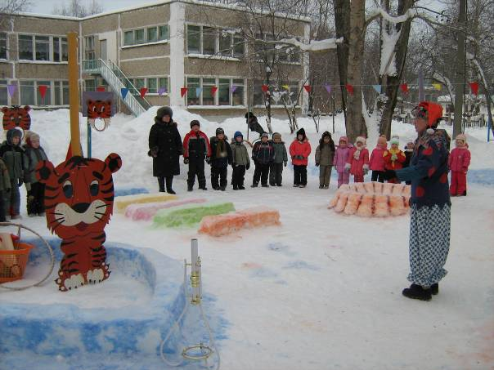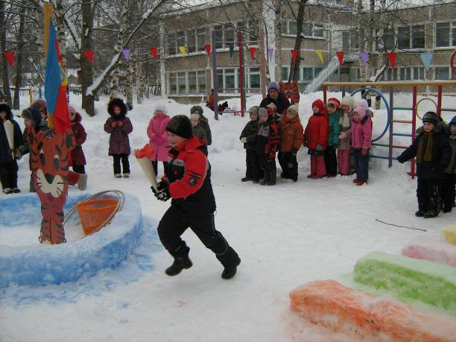
Открытие
Малых
Олимпийских
игр

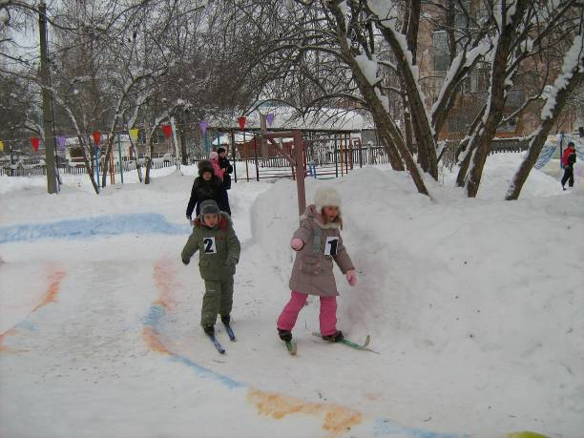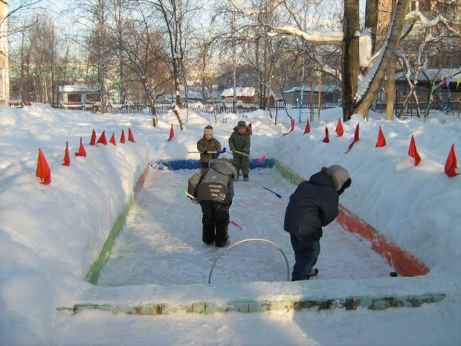
Элементы хоккея
Лыжные гонки

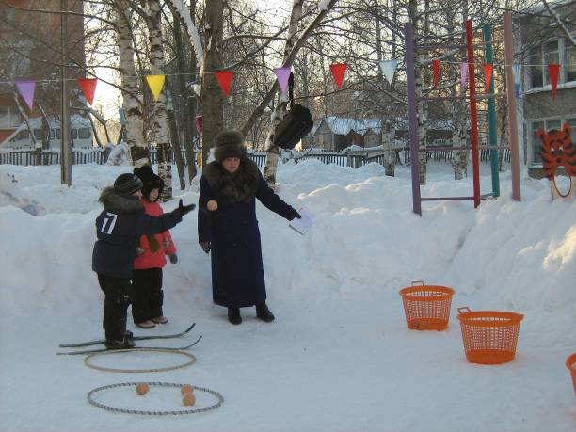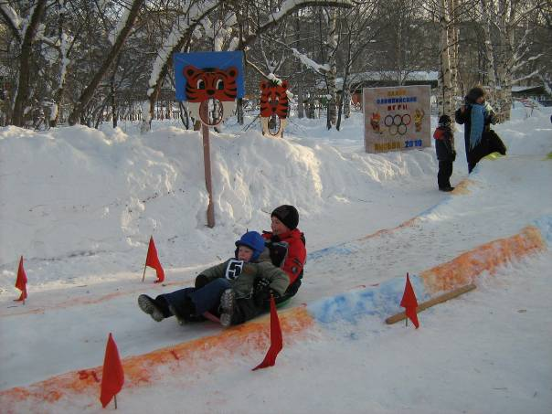
Биатлон
Бобслей

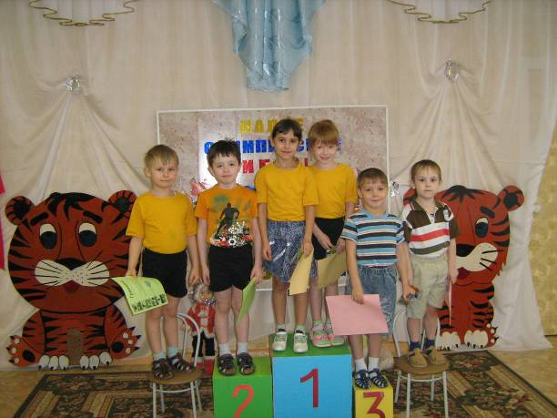
Призёры бобслея
Организаторы
Малых
Олимпийских игр

